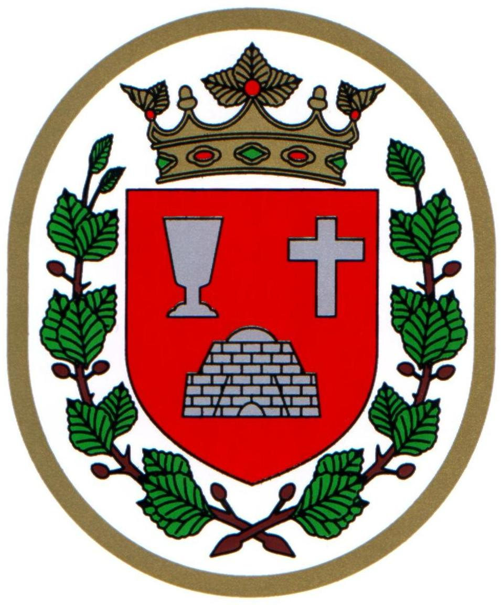 Bükkszentkereszt Község Polgármesterétől

M E G H Í V Ó

Bükkszentkereszt Község Önkormányzat Képviselő-testülete

2025. szeptember 25. napján (csütörtök) 18.00 órakor

nyílt ülést tart, melyre ezúton meghívom.
Az ülés helye:

Bükkszentkereszt Község Önkormányzat Tanácskozó terme
Napirendi pontok:

- Tájékoztató a településrendezési terv módosításának állásáról
Előadó: Szunyogh László főépítész

- Tájékoztató a lejárt határidejű határozatok végrehajtásáról
Előterjesztő: Solymosi Konrád Ferenc polgármester

- Tájékoztató a polgármester évi rendes szabadságának igénybevételéről
Előterjesztő: Solymosi Konrád Ferenc polgármester

- Tájékoztató a polgármester hatáskörébe utalt pénzügyi műveletek lebonyolításáról
Előterjesztő: Solymosi Konrád Ferenc polgármester

- Javaslat a Bükkszentkereszti Szlovák Nemzetiségi Óvoda, Bölcsőde és Konyha szervezeti és működési szabályzatának elfogadására, valamint a szociális étkeztetés szakmai programjának elfogadására
Előterjesztő: dr. Négyesi-Lévai Bernadett jegyző

- Javaslat Bursa Hungarica Felsőoktatási Ösztöndíjpályázathoz való csatlakozásról szóló döntésre
Előterjesztő: Solymosi Konrád Ferenc polgármester

- Javaslat a Bükkszentkereszt Kft végelszámolásának elfogadására, vagyonfelosztási javaslat elfogadására
Előterjesztő: Győriné Jámbor Dóra ügyvezető

- Javaslat közterület elnevezésére Bükkszentkereszt Község Önkormányzata tulajdonában lévő 493/1, 488/2, 488/4 helyrajzi számú ingatlanokra vonatkozóan

- Tájékoztatás a Gombanapok szervezéséről
Előterjesztő: Solymosi Konrád Ferenc polgármester

Bükkszentkereszt, 2025. szeptember 22.

Tisztelettel:
Solymosi Konrád Ferenc sk.
polgármester

